Accordo territoriale sulla
Conciliazione Famiglia e Lavoro
Monza e Brianza








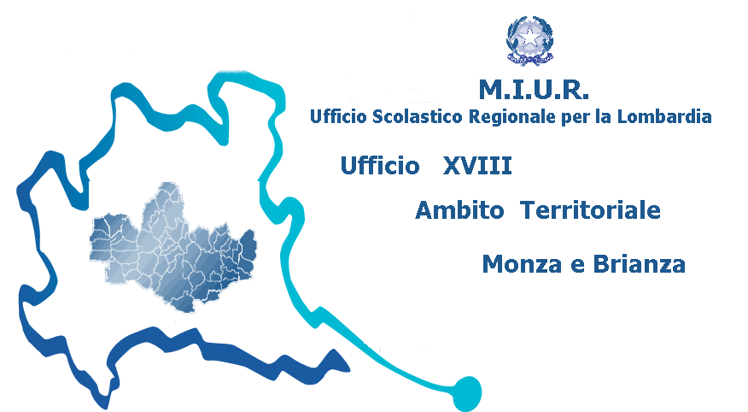



Ambito di Desio
Ambito di Vimercate




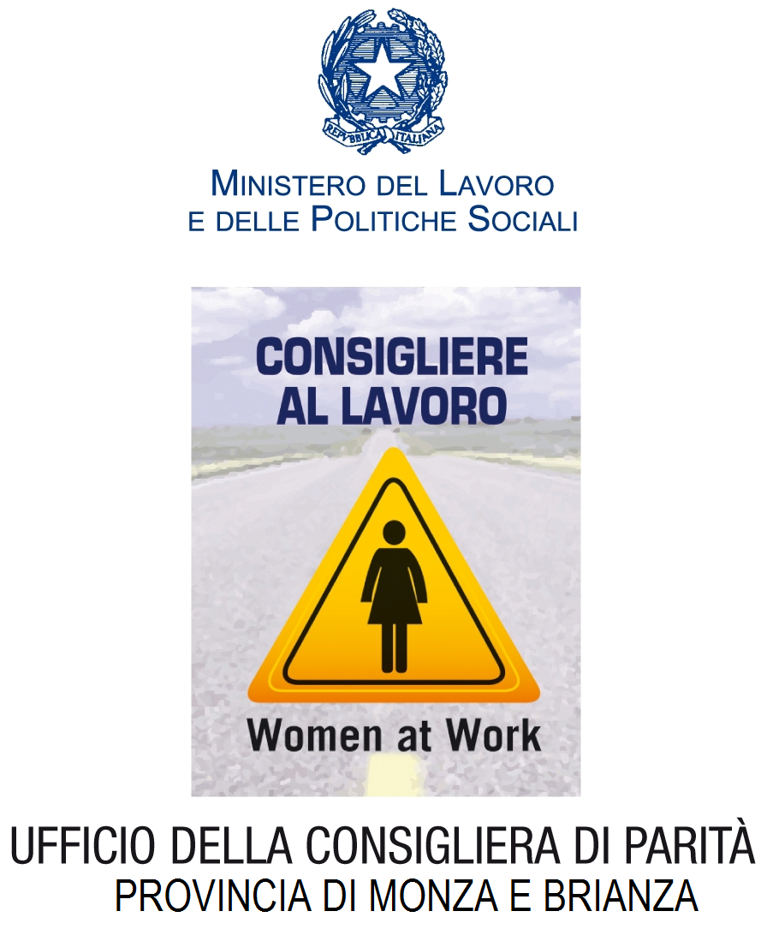
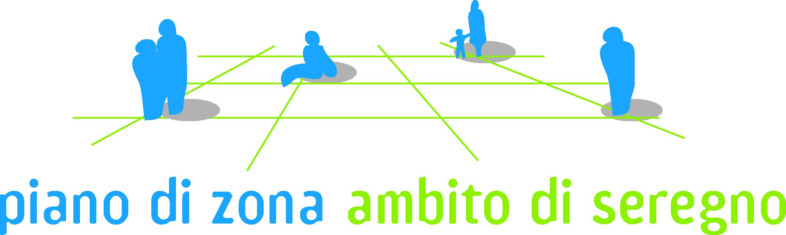

Ambito di Seregno

Ambito di Carate Brianza
Ambito di Monza
Allegato 3) della d.g.r. n 812 del 24 novembre 2010

ACCORDO DI COLLABORAZIONE TERRITORIALE MONZA BRIANZA

PREMESSO
- che la Commissione delle Comunità Europee al Consiglio, al Parlamento europeo, al Comitato Economico e sociale europeo e al Comitato delle Regioni con propria comunicazione ha predisposto una tabella di marcia per la parità tra donne e uomini- 2006/2010;
- che già dal 1976 era prevista (direttiva 76/207/CEE del Consiglio) l'attuazione del principio della parità di trattamento fra gli uomini e le donne per quanto riguarda l'accesso al lavoro, alla formazione e alla promozione professionali e le condizioni di lavoro (modificata dalla direttiva 2002/73/CE)
- che il Governo italiano ha recepito la direttiva 2006/54/CE riguardante l’attuazione del principio delle pari opportunità e della parità di trattamento fra uomini e donne in materia di occupazione e impiego;
- che la legge 8 marzo 2000 n. 53 “Disposizioni per il sostegno della maternità e della paternità, per il diritto alla cura e alla formazione e per il coordinamento dei tempi delle città”, e successivo modifiche ed integrazioni si pone come obiettivo agevolare la conciliazione dei tempi di vita e di lavoro attraverso la concessione di contributi per la sperimentazione e l’introduzione di particolare forme di flessibilità della prestazione lavorativa, di programma di formazione per il reinserimento delle lavoratrici e dei lavoratori dopo il periodo di congedo di maternità e di paternità, di progetti per la sostituzione del titolare di impresa al fine di favorire l’equilibrio tra il tempo di vita e di lavoro delle lavoratrici madri e dei lavoratori padri;
- che il Decreto del Ministro per le Pari Opportunità del 12 maggio 2009 prevede in particolare la realizzazione di “un sistema di interventi per favorire la conciliazione dei tempi di vita e di lavoro”;
- che la legge regionale N. 23 del 6.12.1999 “Politiche regionali per la famiglia” sostiene la famiglia mettendola al centro della vita sociale, sia come risorsa in sè che nell’affrontare e riequilibrare le nuove problematiche sociali ed i nuovi bisogni di cura per i figli e delle generazione più adulte;
- che la legge regionale N. 22 del 28.09.2006 “Il mercato del lavoro in Lombardia” prevede misure a sostegno delle nuove attività imprenditoriali, con particolare riferimento a quelle femminili e giovanili: all’art. 22 “Parità di genere e conciliazione tra tempi di lavoro e di cura” prevede che
la Regione nella propria programmazione sostenga azioni di sistema a favore dell’inserimento e della permanenza nel mercato del lavoro delle donne, nonché promuove in particolare, anche mediante l’impiego di voucher e altri incentivi economici: a) lo sviluppo di servizi domiciliari, asili aziendali e altri strumenti di cura e assistenza alla persona e alla famiglia; b) piani aziendali e territoriali volti alla ridefinizione degli orari di lavoro, degli orari dei territori o delle città e dei modelli di organizzazione del lavoro, anche attraverso l’impiego del lavoro a tempo parziale e del telelavoro, in funzione dell’obiettivo di conciliazione tra i tempi di lavoro e di cura; c) misure a favore delle persone, in particolare delle donne, che rientrano nel mercato del lavoro dopo prolungati periodi di assenza per motivi di cura familiare, anche mediante l’impiego del contratto di inserimento al lavoro di cui all’articolo 54 del d.lgs. 276/2003;
d) azioni positive per favorire l’utilizzo dei congedi parentali previsti dalla legge 8 marzo 2000, n. 53 (Disposizioni per il sostegno della maternità e della paternità, per il diritto alla cura e alla formazione e per il coordinamento dei tempi delle città); e) azioni di orientamento e informazione per favorire l’utilizzo degli incentivi di cui all’articolo 9 della legge 53/2000;
f) approcci innovativi alla gestione del cambiamento demografico a sostegno della famiglia; g) azioni positive per la parità di genere finalizzata al superamento di ogni disparità nell’accesso al lavoro, alla formazione e alla progressione in carriera, nonché azioni concrete di riduzione del differenziale tra tasso di occupazione maschile e tasso di occupazione femminile, attraverso azioni positive di cui al d.lgs. 198/2006.
- che la legge regionale N. 19 del 06.08.2007 “Norme sul sistema educativo di istruzione e formazione della Regione Lombardia” prevede l’erogazione di un insieme di risorse riservato alla persona per garantire la libertà di scelta nei servizi di formazione, inserimento lavorativo, riqualificazione professionale;
- che la legge regionale n. 28 del 28 ottobre 2004 “Politiche regionali per il coordinamento e l’amministrazione dei tempi della città” riconosce lo stretto legame tra le politiche temporali e le politiche di conciliazione;
- che la legge regionale n. 3 del 12 marzo 2008 “ Governo della rete degli interventi e dei servizi alla persona in ambito sociale e socio sanitario” nel sostenere lo sviluppo dell’ welfare lombardo, afferma la centralità della persona e il sostegno alla famiglia quale nucleo fondamentale per la cura della persona, la flessibilità dei servizi e la libera scelta dei cittadini rispetto alle unità di offerta della rete sociale e socio sanitaria ed in particolare all’ art 4 lettera c) promuovere azioni rivolte al sostegno delle responsabilità genitoriali, alla conciliazione tra maternità e lavoro ed azioni a favore delle donne in difficoltà;

- che con l’Accordo di Programma per lo sviluppo economico e la competitività del sistema lombardo si è posta particolare attenzione a sviluppare la responsabilità sociale di impresa anche in un ottica di conciliazione;
- che nelle linee di indirizzo per la programmazione dei piani di zona – 3° triennio (2009-2011) è richiesto di verificare la praticabilità di interventi concertati, anche con gli assessorati comunali competenti per le politiche dei tempi, del lavoro, dell’occupazione e delle attività produttive;

- che il Programma Regionale di Sviluppo dell’ IX legislatura (d.c.r 28 settembre 2010 - n. IX/56) nel riportare l’attenzione alla famiglia come soggetto sociale sostiene un’attenzione particolare al sistema organizzato dei servizi e del lavoro, in una logica integrata, attivare un complesso di azioni e di interventi rivolti a donne e uomini di diverse generazioni affinchè possano scegliere più liberamente in che modo stare nel mondo del lavoro e nel mondo familiare;
- che con d.g.r. n. 381 del 5 agosto 2010 la Giunta Regione ha assunto determinazioni in ordine al recepimento e all’attuazione dell’intesa sottoscritta il 29 aprile 2010 tra Governo, Regioni, Province autonome di Trento e Bolzano, ANCI, UPI e UNICEM per favorire la conciliazione dei tempi di vita e di lavoro, prevedendo uno specifico programma attuativo mirato alla facilitazione per il rientro al lavoro di lavoratrici che abbiano usufruito di congedo parentale e per motivi legati ad esigenze di conciliazione, all’erogazione di incentivi per l’acquisto di servizi di cura, allo sviluppo di un sistema di rete a livello territoriale;
- che la legge 241/90 e successive integrazioni e modificazioni, prevede in particolare all’art. 15 la possibilità per le amministrazioni pubbliche di concludere tra loro accordi per disciplinare lo svolgimento in collaborazione di attività di interesse comune;
- che l’art. 48 del Disegno di Legge n. 1167-B approvato dalla Camera dei Deputati il 28 Ottobre 2008 “Deleghe al Governo in materia di lavori usuranti, di riorganizzazione di enti, di congedi, aspettative e permessi, di ammortizzatori sociali, di servizi per l’impiego, di incentivi all’occupazione, di apprendistato, di occupazione femminile, nonché misure contro il lavoro sommerso e disposizioni in tema di lavoro pubblico e di controversie di lavoro”, prevede che il Governo adotti uno o più decreti legislativi allo scopo di sostenere i regimi di orari flessibili a sostegno della conciliazione famiglia-lavoro e dell’occupazione femminile, riveda la normativa relativa ai congedi parentali; rafforzi l’azione dei diversi livelli di governo con riferimento ai servizi per l’infanzia e per gli anziani non autosufficienti in funzione della libertà di scelta delle donne di partecipare al mercato del lavoro; utilizzi i fondi comunitari mirati alla partecipazione delle donne al lavoro; sostenga l’imprenditoria femminile;

- che le leggi regionali n.1/2000 e n.2/2003 individuano e definiscono la Programmazione negoziata come modalità ordinaria di governance e ne disciplinano i principali strumenti di attuazione;

Considerato
- che tra Regione Lombardia, Provincia, Comune e Camera di Commercio di Monza e Brianza il 10 febbraio 2010 è stato sottoscritto l’Accordo quadro di sviluppo territoriale ai sensi della lr 2/2003, art.3 (DGR n°VIII/11194 del 3 febbraio 2010), finalizzato alla realizzazione di un programma di attività ed interventi per l’attuazione delle politiche regionali;
- che tale Accordo prevede, tra l’altro, la realizzazione di azioni e di progetti per la conciliazione famiglia – lavoro volte negli ambiti di programmazione e concertazione locale; (A19)
- che la Comunicazione alla Giunta regionale del Presidente Formigoni del 3.11.2010, avente ad oggetto “Presidenza dei Comitati di coordinamento degli Accordi quadro di sviluppo territoriale provinciale” individua quale referente politico per il raccordo con il livello territoriale ed il presidio dello specifico strumento di programmazione AQST di Monza e Brianza , l’Assessore ai Sistemi Verdi e Paesaggio, Alessandro Colucci;

- importante prendere atto che se da un lato l’occupazione femminile in Lombardia (56,6%) è ben superiore alla media nazionale (47,2%) - e vicino all’obiettivo prefissato dall’Unione Europea (60%) - dall’altro però la loro superiorità numerica (rappresentano più della metà della popolazione lombarda) e le migliori qualifiche accademiche (la maggioranza dei laureati in Lombardia sono donne, con voti migliori e in tempi più rapidi) non si traduce in una parità nel mondo del lavoro. Le donne infatti sono solo il 41,9% circa della forza lavoro, sono meno occupate e sono in cerca di lavoro in numero maggiore rispetto agli uomini; inoltre anche in Lombardia quasi una donna su 5 (il 20% circa) lascia il lavoro dopo la nascita del primo figlio (500mila nel 2009 secondo gli ultimi dati dell’analisi sulla forza lavoro femminile e maschile in Lombardia, e solo nel primo anno di vita del bambino);
- importante rilevare che, il Piano triennale del lavoro promosso dal Ministero del Lavoro, Salute e Politiche Sociali, pone l’attenzione sulla contrattazione di secondo livello come opportunità di sviluppo di un nuovo welfare aziendale;
- importante garantire la sostenibilità delle azioni da intraprendere per favorire lo sviluppo di nuova progettualità e di una responsabilità diffusa sul tema conciliazione vita-lavoro attraverso la co-progettazione e sottoscrizione di accordi operativi territoriali;
- necessario da una parte valorizzare e sostenere- attraverso finanziamenti e nuove risorse, le buone pratiche esistenti nell’organizzazione del lavoro che permettono di ottimizzare le risorse umane e le loro potenzialità - rispettando le loro esigenze e specificità - attraverso una gestione attiva e innovativa del personale e la realizzazione di interventi di secondo welfare. Dai casi di best practice emerge infatti che queste misure determinano un valore aggiunto per le aziende favorendo la competitività del sistema economico stesso e il benessere della comunità;
- necessario d’altra parte, partendo da singoli casi concreti, che forze pubbliche, private e del terzo settore condividano e concorrano alla realizzazione di un sistema di welfare integrato – in un’ottica di conciliazione multi dimensionale – proponendo soluzioni integrative dell’azione istituzionale.

TENUTO CONTO

DI QUANTO PREMESSO E CONSIDERATO I SEGUENTI SOGGETTI PROMOTORI

- REGIONE LOMBARDIA
Assessore alla Famiglia, conciliazione, integrazione e solidarietà sociale Giulio Boscagli
Assessore delegato all’Accordo quadro di sviluppo territoriale della provincia di Monza e Brianza Alessandro Colucci

- ASL DI MONZA E BRIANZA
- COMUNE DI MONZA
- PROVINCIA DI MONZA E BRIANZA
- CCIAA DI MONZA E BRIANZA
- AMBITO TERRITORIALE DI SEREGNO
- AMBITO TERRITORIALE DI CARATE BRIANZA
- AMBITO TERRITORIALE DI DESIO
- AMBITO TERRITORIALE DI MONZA
- AMBITO TERRITORIALE DI VIMERCATE
- CONSIGLIERA PROVINCIALE DI PARITA’

STIPULANO IL SEGUENTE ACCORDO DI COLLABORAZIONE PER LA REALIZZAZIONE DELLA RETE TERRITORIALE PER LA CONCILIAZIONE

Articolo 1- Obiettivi

Il presente accordo intende imprimere un adeguato sviluppo alla valorizzazione della famiglia come soggetto attivo e come risorsa imprescindibile del welfare, attivando un complesso di azioni e di interventi rivolti a donne e uomini di diverse generazioni, promuovendo ogni intervento congiunto teso al miglioramento delle conciliazione famiglia-lavoro, attraverso la collaborazione tra persone, famiglie, associazioni, mondo del terzo settore, enti e istituzioni a livello locale e in particolare attraverso la collaborazione con il sistema imprese e le parti sociali.
Con il presente accordo di collaborazione a livello territoriale si intende sostenere la costruzione e lo sviluppo di un coerente sistema di politiche e di azioni volte alla conciliazione famiglia lavoro, con particolare riferimento alle esigenze espresse dal territorio, alle risorse presenti e per sostenere la massima integrazione possibile, per la competitività e la valorizzazione delle risorse territoriali, nelle tre aree principali del lavoro, della formazione e dei servizi,

attraverso:
- La creazione di una rete di partner pubblico-privati, a livello territoriale, in grado di recepire e promuovere politiche per la conciliazione dei tempi famiglia-lavoro e la conseguente individuazione degli organismi di governo e di gestione del processo
- L’implementazione dei processi di conciliazione famiglia lavoro, sperimentando nuovi modelli di collaborazione, con particolare attenzione alle piccole e medie imprese localizzate in Lombardia;
- L’implementazione sul territorio e negli ambiti di intervento adottati di cui al programma attuativo ex dgr 381 del 5 agosto 2010 delle azioni e degli interventi indicati con l’obiettivo di supportare concretamente il processo di definizione delle linee guida per la realizzazione della rete territoriale per la conciliazione oltre che implementare tutti gli ulteriori accordi nazionali, regionali, locali in materia di promozione e attuazione delle politiche di conciliazione famiglia-lavoro, con particolare attenzione alle piccole e medie imprese localizzate in Lombardia;
- La piena attuazione di quanto previsto nell’ AQST (che verrà aggiornato con le nuove opportunità)

Con l’obiettivo di lungo termine di:

- Potenziare il benessere della comunità e la competitività del sistema economico;
- Migliorare il benessere all’interno del nucleo famigliare, con particolare riferimento alla condivisione dei compiti di cura e ad una migliore gestione dei tempi della famiglia;
- Sostenere la libera partecipazione al mercato del lavoro dei genitori, dei lavoratori e delle lavoratrici gravati da compiti di cura dei famigliari;
- Favorire il miglioramento del benessere dei lavoratori e delle lavoratrici sul posto di lavoro;
- Facilitare la creazione e la condivisione di competenze –sia all’interno del sistema economico che sociale - nell’ambito dei servizi per la conciliazione, delle politiche dei tempi, del secondo welfare, della valorizzazione del personale, della organizzazione del lavoro;
- Favorire le pari opportunità e la partecipazione delle donne al mercato del lavoro.

Articolo 2- Oggetto

Regione Lombardia e i soggetti proponenti sopra indicati stabiliscono di collaborare, per il raggiungimento degli obiettivi di cui all’art.1 attraverso le seguenti aree di intervento:

- Armonizzazione della programmazione territoriale: integrazione delle politiche di conciliazione con gli altri strumenti della programmazione locale in una prospettiva di reciprocità (Accordo quadro di sviluppo territoriale, Programma di governo del territorio, Piano territoriale di coordinamento provinciale, Piano attività produttive, Accordo di programma, Piano Territoriale degli Orari, Piano Di Zona) ed in particolare sperimentazione di applicazione della contrattazione di secondo livello su forme integrative di welfare aziendale;

- Informazione/formazione specifica: promozione e realizzazione di processi e percorsi territoriali inclusivi e partecipati che contribuiscano alla diffusione e rafforzamento della cultura della conciliazione;

- Offerta integrata dei servizi: organizzazione e coordinamento dei servizi e delle prestazioni per migliorarne l’accessibilità in base a costi, orari, logistica e mobilità , anche attraverso la promozione di partenariati pubblico-privati;

- Innovazione organizzativa: nuove forme di pianificazione del lavoro e di misurazione e valutazione della prestazione lavorativa - sia nelle Pubbliche Amministrazioni che nelle imprese profit e no-profit- attraverso la formazione e l’accompagnamento nella realizzazione degli interventi sperimentali e di sistema nonché l’innovazione tecnologica, la digitalizzazione e la semplificazione delle norme e delle procedure amministrative;

- Comunicazione sul territorio: promozione dell’insieme e delle singole misure adottate per favorire la conciliazione, sia interna agli enti e alle organizzazione che esterna, al fine di aumentare la comprensione dei problemi di conciliazione, di garantire la diffusione di buone prassi e sollecitare la realizzazione di momenti di confronto.

Articolo 3 - Governance dell’accordo di collaborazione
I soggetti promotori del presente accordo condividono una visione complessa del ruolo che le Istituzioni sono chiamate a svolgere, anche alla luce dei processi di riforma istituzionale in atto e concordano nell’ importanza di rafforzare, rinnovare e finalizzare la propria collaborazione, puntando ad accrescere ogni possibile sinergia, per garantire un dialogo effettivo ed efficace a favore di uno sviluppo della competitività del sistema territoriale lombardo.
Sulla base di tale condivisione i soggetti proponenti riconoscono importante la realizzazione di interventi e percorsi condivisi che vedano il coinvolgimento di tutti i soggetti interessati, pur nel rispetto delle singole mission e nella salvaguardia delle responsabilità di ciascuno, individuando uno strumento di rafforzamento tra mondo istituzionale, economico e sociale, in un più ampio coordinamento sovra distrettuale, per la nascita di diverse modalità relazionali tra pubblico e privato e di una cultura innovativa e responsabile in grado di rafforzare la fiducia fra le imprese e la società tutta.

A livello regionale, è istituito una Cabina di Regia composta da:
- Direzione Famiglia, Conciliazione, Integrazione e Solidarietà Sociale , che presiede e convoca
- Direzioni Regionali competenti ( area sociale)
- Consigliera Regionale di Parità
- Unioncamere Lombardia
- ANCI
- UPL
Alla Cabina di Regia sono affidate prioritariamente funzioni di supporto per la definizione di linee di indirizzo, di programmazione e di verifica, sulle attuazioni delle singole pianificazioni territoriali relative al presente accordo.

A livello territoriale, si prevede la seguente articolazione:
- Tavolo di indirizzo politico/istituzionale: presieduto da Regione Lombardia, è composto dai rappresentanti politici degli enti promotori del presente accordo a livello territoriale. Il tavolo politico è preposto alla definizione della proposta di piano di lavoro territoriale di cui al successivo art.8) e convoca periodicamente anche gli enti aderenti;
- Soggetto capofila del presente accordo è rappresentato dall’Asl per il tramite della Direzione Sociale. Ad esso è affidato il compito di coordinamento del complesso degli interventi attivati sul territorio e della responsabilità di coinvolgere ciascun soggetto sottoscrittore in tutte le fasi di governo, assicurando la piena realizzazione delle progettualità e degli adempimenti ad esso connessi, procedendo altresì alla verifica puntuale della programmazione e dell’avanzamento degli interventi nel rispetto delle previsioni temporali, delle fasi e delle modalità definite nell’ambito del tavolo politico.
- facilitatore delle politiche di conciliazione famiglia-lavoro sul territorio: E’ rappresentato dalla Sede Territoriale di Monza e Brianza insieme al soggetto capofila che svolge attività di raccordo tra il tavolo politico-istituzionale e le istanze e progettualità dei soggetti del territorio.

Art.4- Soggetti aderenti

Il presente accordo prevede la possibilità di sottoscrizione da parte di una pluralità di soggetti territoriali maggiormente rappresentativi nell’ambito della conciliazione famiglia-lavoro tra cui associazioni di categoria, organizzazioni sindacali, uffici scolastici ed altri soggetti con cui il territorio intenderà interfacciarsi in relazione agli obiettivi di cui all’art 1.

Articolo 5 - Compiti

I soggetti sottoscrittori si impegnano, nello svolgimento delle attività di propria competenza, a:
- rispettare le condizioni concordate ed indicate nel presente accordo;
- partecipare a tutte le fasi di governo e di gestione del presente accordo contribuendo alla definizione delle linee strategiche, nei territori di rispettiva competenza;
- garantire un livello di compartecipazione, anche finanziaria, alla realizzazione delle iniziative e interventi di cui al presente accordo, in armonia con gli strumenti della programmazione regionale, socio-sanitaria, locale ed economica;
- garantire la migliore sinergia possibile tra le iniziative oggetto dell’accordo e le azioni informative e formative a favore dei soggetti territoriali, della famiglia e delle pari opportunità;
- fornire tutti i supporti di conoscenza e di concreta collaborazione derivante dai compiti istituzionali di ciascun soggetto promotore;
- promuovere modalità di partnership con enti finanziatori terzi, quali ad esempio, le Fondazioni Bancarie, individuando altresì strategie efficaci di fund raising.

Nello specifico:

Regione Lombardia:
- Definisce i criteri e le regole per la realizzazione della rete territoriale per la conciliazione
- Tramite la ASL di Monza e Brianza e la sede Territoriale Assicura il supporto tecnico e informativo attraverso il coordinamento interdirezionale e interistituzionale in materia di conciliazione, al fine di garantire la coerenza tra le azioni avviate e le altre azioni sostenute nell’ambito della programmazione regionale;
- Prevede momenti periodici di coordinamento per il tramite della prevista Cabina di Regia;
- Organizza momenti di confronto che possano garantire a promotori e aderenti di ciascun accordo territoriale di essere aggiornati su altre iniziative e azioni avviate sul territorio lombardo, per approfondire particolare tematiche e/o criticità evidenziati nel corso della realizzazione della stessa, orientandosi alla massima complementarietà in un’ottica di sistema;

L’ASL di Monza e Brianza

- Attiva tutte le collaborazioni e connessioni con gli interventi di programmazione zonale e di integrazione socio sanitaria;
- Fornisce tutti i supporti di conoscenza derivante dall’attività di gestione dei flussi informativi, promuovendo una lettura integrata territoriale per le tipologie di bisogno di cui all’azione in corso di attuazione.

La Provincia di Monza e Brianza

- Fornisce tutti i supporti di conoscenza e di concreta collaborazione nel tempo e nei modi indicati e/o che si concorderanno nel corso dei previsti momenti di coordinamento, con particolare attenzione al sistema delle piccole e medie imprese;
- Garantisce la trasversalità e la sostenibilità della azioni con specifico riferimento al sistema dell’istruzione, della formazione professionale e delle politiche del lavoro nonché con il sistema degli osservatori;
- Si impegna a proporre e realizzare anche direttamente progetti concordati con la rete.

Il Comune di Monza

- Attiva tutte le collaborazioni e connessioni con gli interventi di programmazione zonale, di cui all’accordo di programma sottoscritto;
- Promuove la sperimentazione di specifici accordi nell’ambito del piano per il coordinamento e l’armonizzazione dei tempi e degli orari per lo sviluppo di progetti di conciliazione tra il sistema della imprese ed il sistema servizi del territorio;
- Si impegna a proporre e realizzare anche direttamente progetti concordati con la rete.

La Camera di Commercio di Monza e Brianza

- Si impegna a diffondere la conoscenza presso le imprese degli interventi e delle azioni avviate promuovendo e realizzando in collaborazione con i Soggetti del territorio studi, indagini, ricerche e momenti seminariale, per favorire lo sviluppo del sistema a rete;
- Si impegna a sensibilizzare le imprese e a promuovere l’attenzione alla famiglia come parte della responsabilità sociale d’impresa;
- Si impegna a sostenere e valorizzare le imprese che agiscono nella logica della responsabilità familiare;
- Fornisce tutti i supporti di conoscenza derivanti dall’attività di gestione del sistema informativo sui fabbisogni professionali e formativi;
- Si impegna a proporre e realizzare anche direttamente progetti concordati con la rete.

Gli Ambiti Territoriali di Monza e Brianza:

- Attivano tutte le collaborazioni e connessioni con gli interventi di programmazione zonale, di cui all’accordo di programma sottoscritto;
- Promuovono la sperimentazione di specifici accordi nell’ambito del piano per il coordinamento e l’armonizzazione dei tempi e degli orari per lo sviluppo di progetti di conciliazione tra il sistema della imprese ed il sistema servizi del territorio;
- Si impegnano a proporre e realizzare anche direttamente progetti concordati con la rete.

La Consigliera di Parità Provinciale
- Si impegna a diffondere la conoscenza delle azioni e degli interventi avviati promuovendo e realizzando in collaborazione con i Soggetti del territorio studi, indagini, ricerche e momenti seminariali, per favorire lo sviluppo del sistema a rete;
- Si impegna, in base al suo mandato (legge 125/91, decreto legislativo 198/2006 che ne ha potenziato i compiti), a collaborare con aziende, istituzioni e sindacati per attuare politiche e progetti per le pari opportunità sul lavoro, conciliare gli impegni di lavoro e quelli famigliari, istituire appositi organismi, e presentare progetti di flessibilità.
- Si impegna, come da suo mandato, affinché i principi di uguaglianza e pari opportunità nel mondo del lavoro siano rispettati: parità di trattamento nell’accesso al lavoro, nella formazione, nella progressione di carriera, nella retribuzione e nello svolgimento del rapporto di lavoro, avvalendosi della facoltà di rivolgersi al Giudice del lavoro o al TAR della Lombardia per intervenire in giudizio.
- Si impegna a diffondere la conoscenza dei dati e statistiche in suo possesso riguardanti il tema della conciliazione famiglia-lavoro, dalla partecipazione femminile al mercato del lavoro alle dimissioni spontanee delle madri nel primo anno di vita del figlio.

Ciascun soggetto attuatore di progettualità, di interventi e/o azioni che si andranno a realizzare nel territorio di competenza del presente accordo, dovrà individuare un responsabile che si interfaccerà con il soggetto capofila.

Art.6 – Durata

Il presente accordo ha durata biennale a decorrere dalla sua sottoscrizione, fatta salva la possibilità di aggiornamento nelle forme concordate dai sottoscrittori.

Art. 7- Monitoraggio e Verifica

Il percorso del monitoraggio e verifica verrà condotto su tre livelli:

- Ogni soggetto responsabile per l’attuazione degli interventi/azioni a livello territoriale è tenuto a individuare, in collaborazione con il soggetto capofila, idonei strumenti atti a dettagliare l’evoluzione dell’azione in corso in termini quantitativi e quantitativi;
- Il soggetto capofila del presente accordo è tenuto a raccogliere, catalogare le diverse azioni e interventi avviati sul territorio di propria competenza individuando specifici indicatori atti a misurare a livello qualitativo e quantitativo l’evoluzione delle politiche di conciliazione famiglia-lavoro
- La Regione Lombardia è tenuta a raccogliere in modo sistematico i risultati di monitoraggio relativi ai singoli territori e a produrre report periodici al fini di individuare gli strumenti e le strategie ritenute più efficaci per una sistematizzazione delle politiche di conciliazione famiglia-lavoro

Art. 8- Piano di lavoro territoriale

Entro 30 gg dalla stipula dell’ accordo territoriale, in conformità all’organizzazione territoriale di cui all’art.3, viene convocato il tavolo di indirizzo politico/istituzionale per la definizione del piano di lavoro comprensivo di protocolli organizzativi/operativi, della rilevazione del fabbisogno territoriale e della mappatura dei servizi esistenti.

Art. 9 – Disposizioni finali

Il presente accordo è vincolante per le parti che lo sottoscrivono.
Il presente accordo rimane in vigore sino alla completa realizzazione degli interventi in esso previsti con possibile aggiornamento e/o integrazione, successivamente ad una verifica di medio periodo, con possibilità di rinnovo.

Letto e sottoscritto

Soggetti Promotori

Ente Rappresentante _______________________________

Ente Rappresentante _______________________________

Ente Rappresentante _______________________________

Ente Rappresentante _______________________________

Ente Rappresentante _______________________________

Ente Rappresentante _______________________________

Ente Rappresentante _______________________________

Ente Rappresentante _______________________________

Ente Rappresentante _______________________________

Ente Rappresentante _______________________________

Ente Rappresentante _______________________________

Ente Rappresentante _______________________________

Ente Rappresentante _______________________________

Ente Rappresentante _______________________________

Ente Rappresentante _______________________________

Soggetti Aderenti

Ente Rappresentante _______________________________

Ente Rappresentante _______________________________

Ente Rappresentante _______________________________

Ente Rappresentante _______________________________

Ente Rappresentante _______________________________

Ente Rappresentante _______________________________

Ente Rappresentante _______________________________

Ente Rappresentante _______________________________

Ente Rappresentante _______________________________

Ente Rappresentante _______________________________

Ente Rappresentante _______________________________

Ente Rappresentante _______________________________

Ente Rappresentante _______________________________

Ente Rappresentante _______________________________

